Linux安装Mysql

1.进入mysql官网下载mysql： http://dev.mysql.com/downloads/mysql/
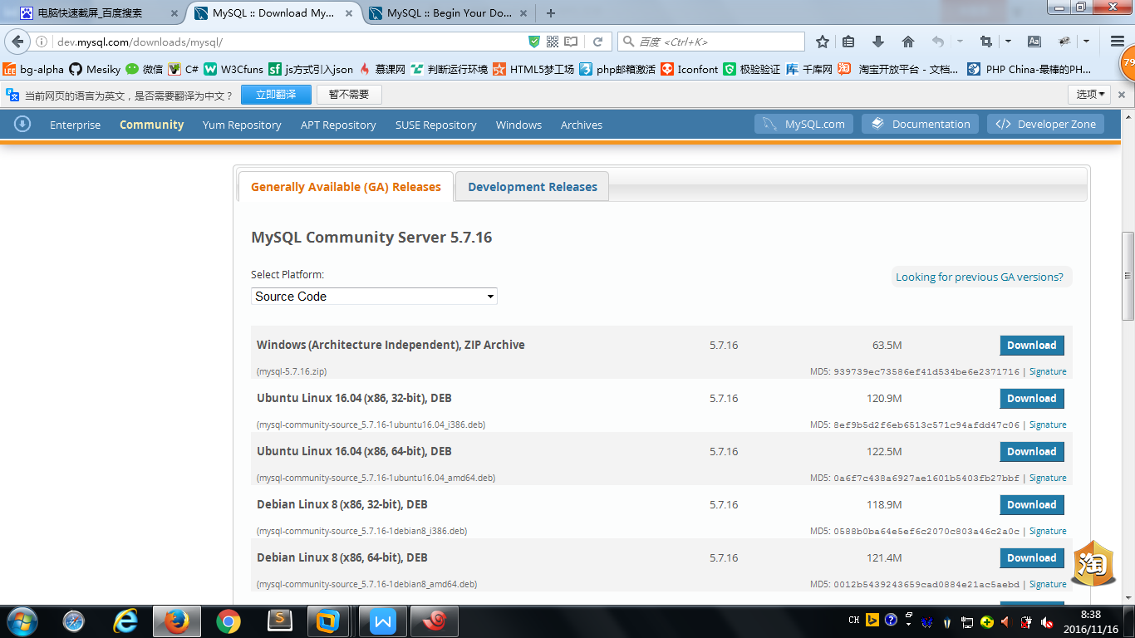
选择source code

2.选择 Generic Linux 点击下载

3.因为要在linux中使用wget下载，所以不用下载mysql，只要获取下载路径即可
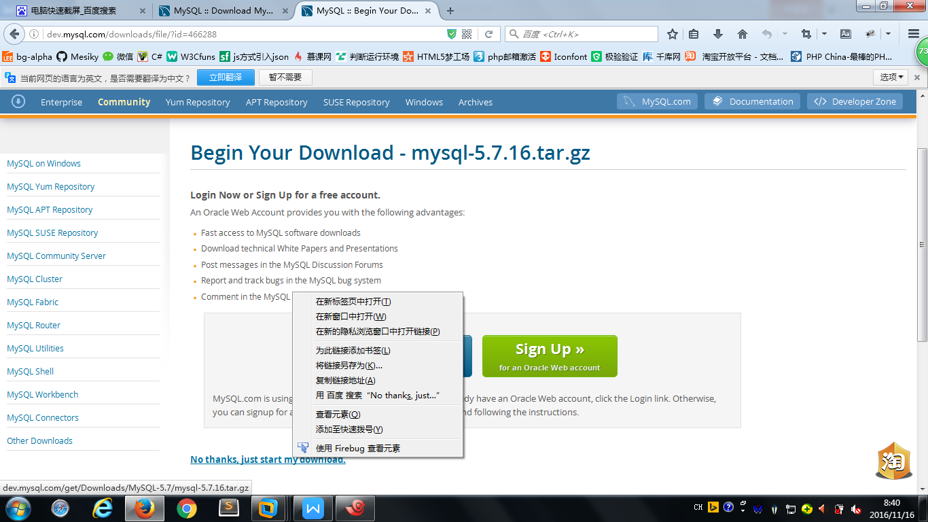

- 使用 wget http://dev.mysql.com/get/Downloads/MySQL-5.7/mysql-5.7.16.tar.gz 下载

- 下载后使用 tar -zxvf mysql-5.7.16.tar.gz 进行解压
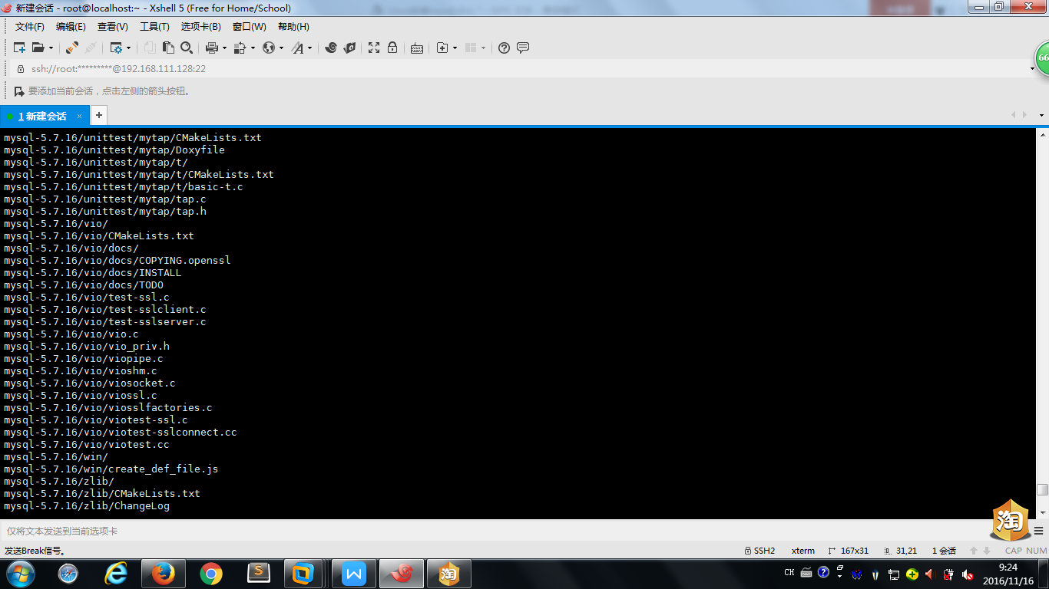

重要：检查你的boost库版本！(在执行 8 的时候出错会出现)
在错误提示中已经明确告知你安装的MySQL需要哪个boost库版本的支持，高或低，都会造成安装编译失败。下载对应版本的boost库安装即可。
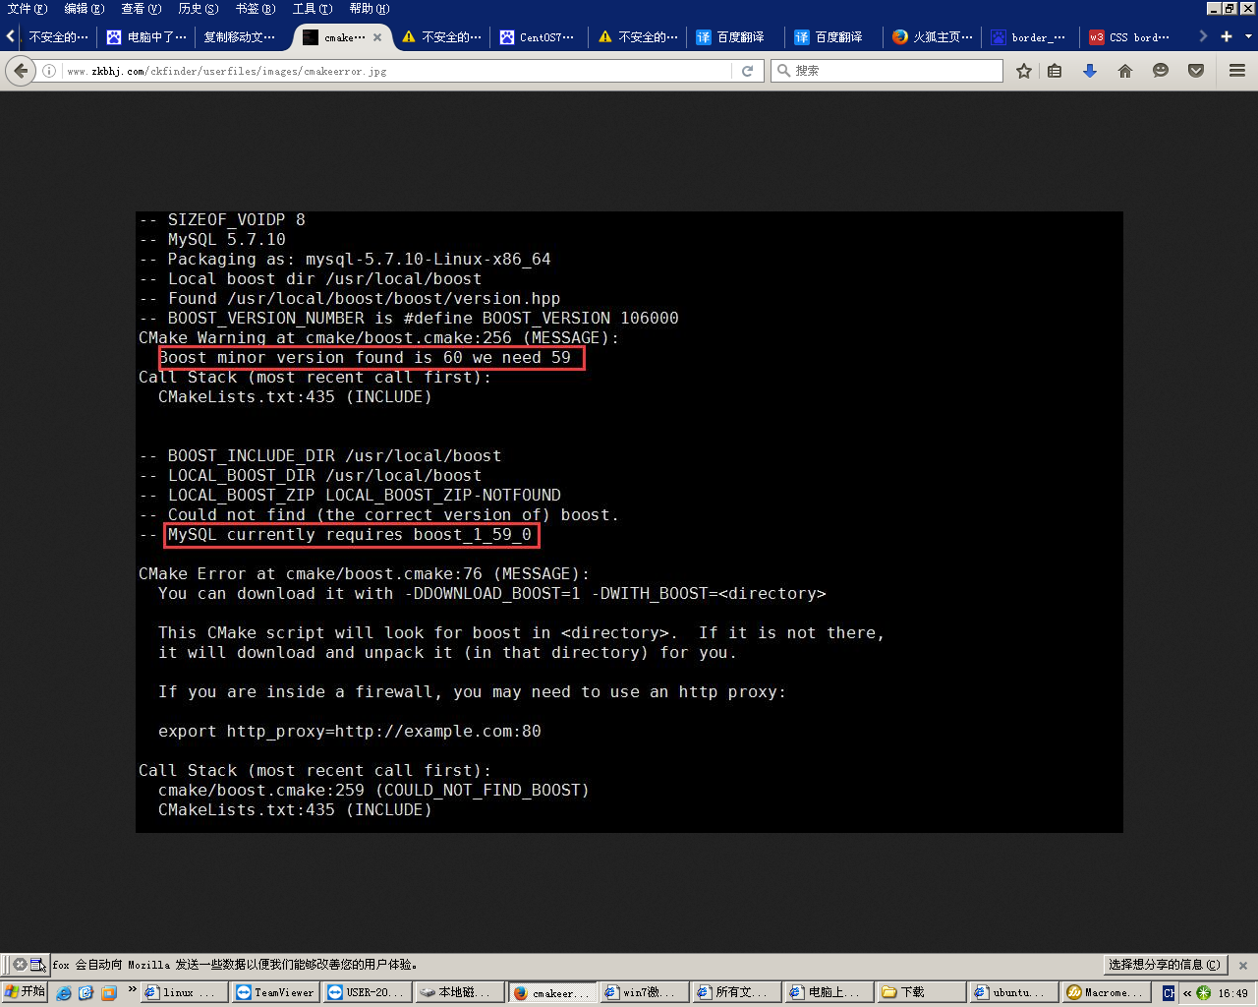
http://www.boost.org/users/history/ bost版本下载地址
[在根目录下执行]
tar xvzf boost_1_50_0.tar.gz 解压boost文件

cd boost_1_50_0 进入boost_1_50_0目录

sh ./bootstrap.sh 编译安装

./b2
sudo ./b2 install --prefix=/usr/local

// 博客 http://blog.csdn.net/zgl_dm/article/details/8363843
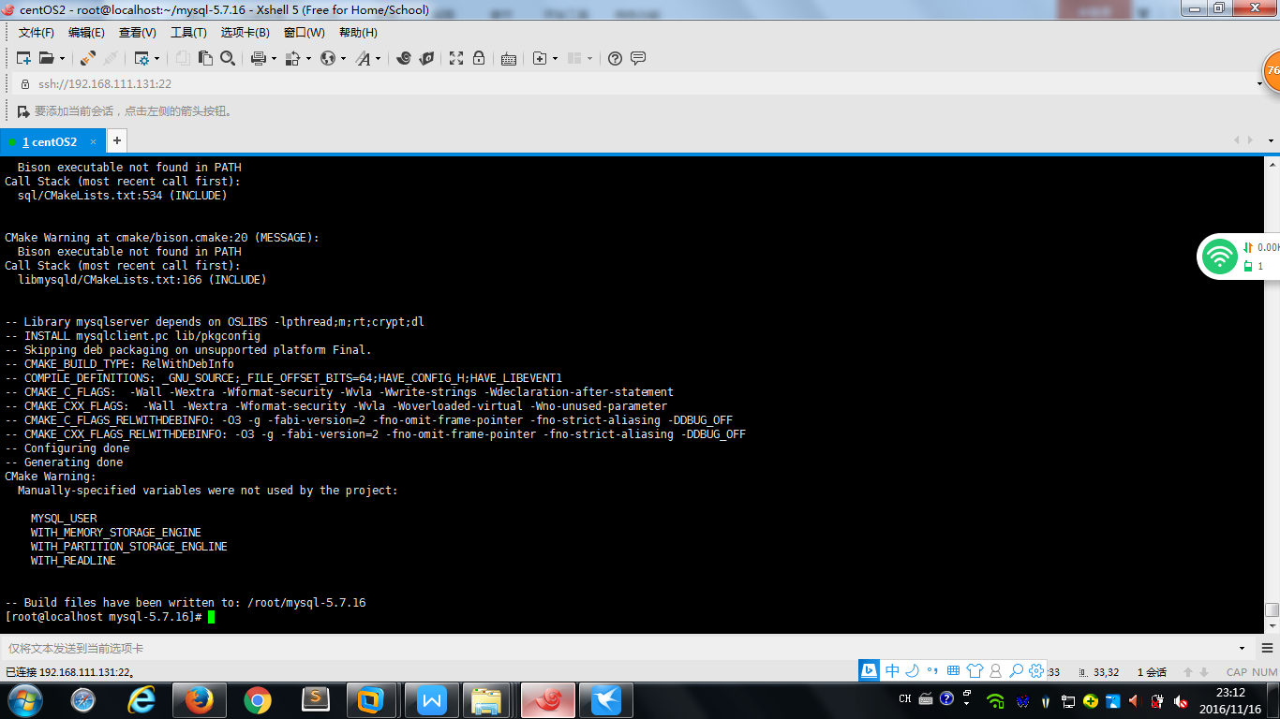

7.yum install cmake gcc-c++ ncurses ncurses-devel perl-Data-Dumper boost boost-doc boost-devel 安装mysql的依赖文件
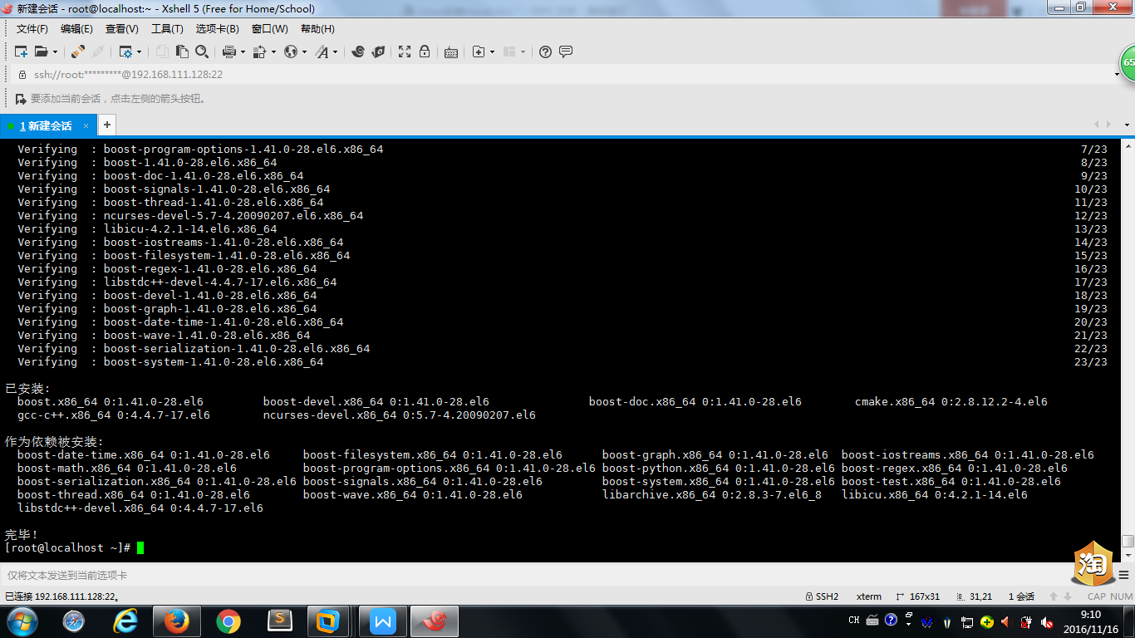

8.使用cmake进行编译 （跨平台编译工具）

cmake \
-DCMAKE_INSTALL_PREFIX=/usr/local/mysql \
-DMYSQL_DATADIR=/mydata/mysql/data \
-DSYSCONFDIR=/etc \
-DMYSQL_USER=mysql \
-DWITH_MYISAM_STORAGE_ENGINE=1 \
-DWITH_INNOBASE_STORAGE_ENGINE=1 \
-DWITH_ARCHIVE_STORAGE_ENGINE=1 \
-DWITH_MEMORY_STORAGE_ENGINE=1 \
-DWITH_READLINE=1 \
-DMYSQL_UNIX_ADDR=/var/run/mysql/mysql.sock \
-DMYSQL_TCP_PORT=3306 \
-DENABLED_LOCAL_INFILE=1 \
-DENABLE_DOWNLOADS=1 \
-DWITH_PARTITION_STORAGE_ENGLINE=1 \
-DEXTRA_CHARSETS=all \
-DDEFAULT_CHARSET=utf8 \
-DDEFAULT_COLLATION=utf8_general_ci \
-DWITH_DEBUG=0 \
-DMYSQL_MAINTAINER_MODE=0 \
-DWITH_SSL:STRING=bundled \
-DWITH_ZLIB:STRING=bundled

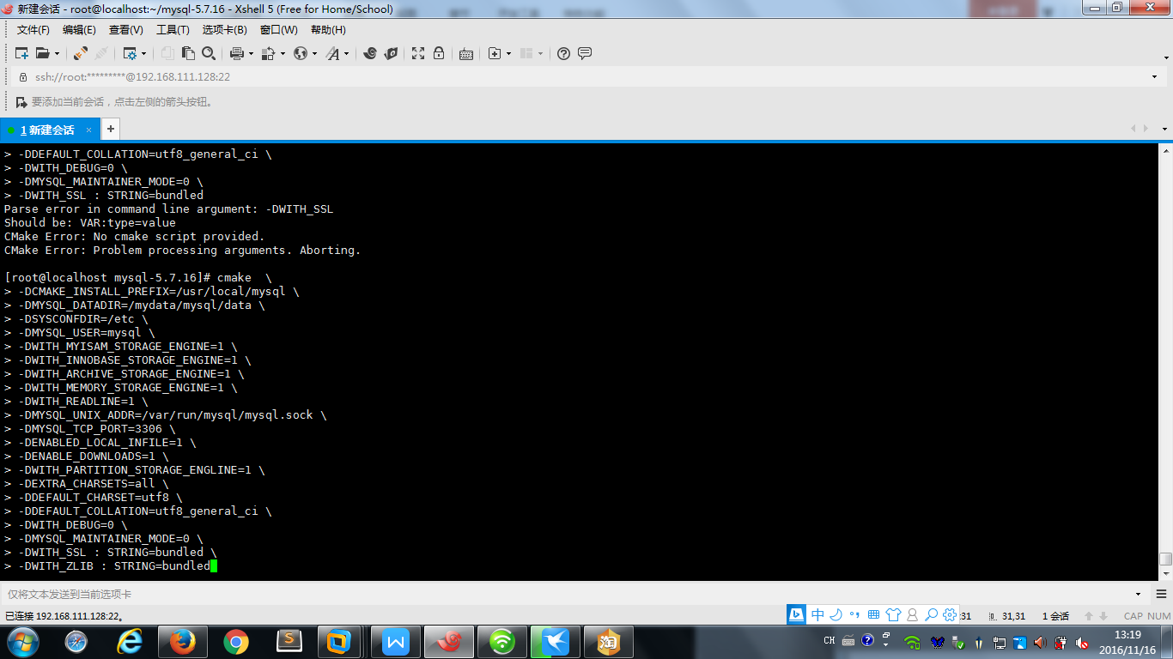

- 使用make命令进行编译

